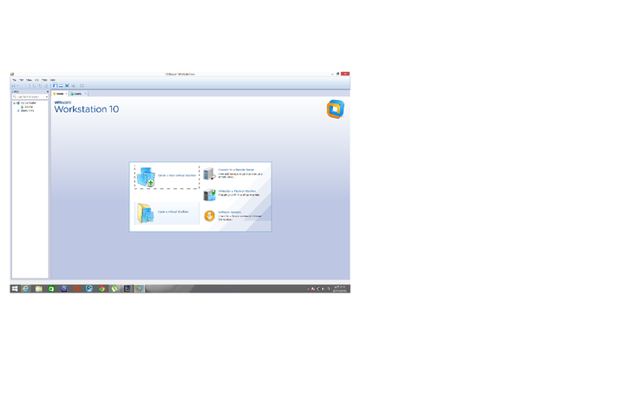

vmware 우리는 윈도우 운영체제쓰는데 리눅스를 깔수 없으니 윈도우를 바탕으로

리눅스 운영체제를 가상으로 쓸수있게 해주는 프로그램이랍니다.

(참고로 까는거 몹시힘듬)

1. typical     2.costom 선택지가 나옵니다.

기본(typical)으로 설정하는게 있고 우리는 한국어판 쓸거니까 커스텀(costom) 누릅니다.

다음설정 누르면..

버전은 10.0 이유는 낮은버전>>>높은버전이동 가능 역은 성립x

우리는 낮은버전쓸일없으니 그냥 10.0갑니다.

나중에 운영체제 설치할게요..누르고요

리눅스까는 창 뜹니다!

리눅스 !! 갑니다(버전은 CentOS)

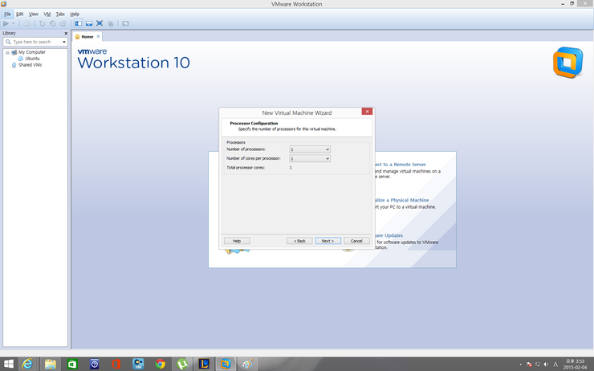

number of processors=cpu개수 >>>>>>>>>>1개

number of core per processors >>>>>>>>>1개로 설정합니다.

(학원의 컴퓨터는 쿼터코어 였으나 가상의 공간에 만드는 운영체제이므로 다 쓰지 않아요)

+a

[   1=싱글코어  2= 더블코어  4=쿼터코어  8=옥타코어  16=헥사코어  ]

인터넷 연결방식인데 NAT가 이제 원래 우리가쓰는 윈도우의 IP주소를 받아서 쓴다네요. 갑니다.

NEXT 광클>>>>>>>>>>>>>>>>>>>>>>>>>>>>>>>>>>>>>>>>>>>>>>>>>>>>>>>>>

피니쉬 하면

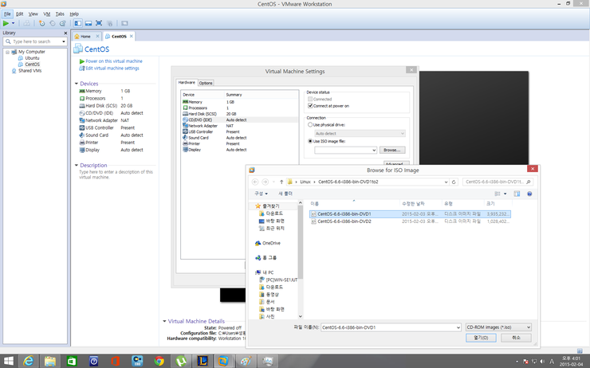

설정은 끝났어요. 이제

POWER ON!

뭘 테스트 하라는 창이 뜨는데요.. 과감히 스킵 눌러줍니다.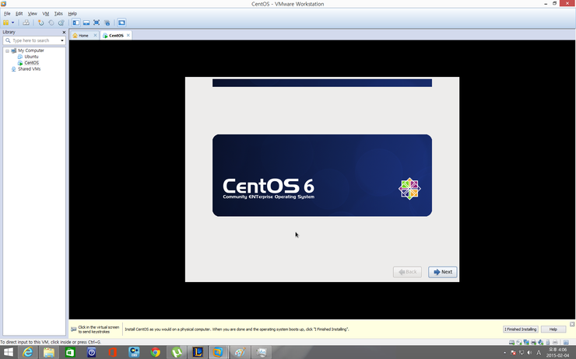

드디어 시작됬나봐요..

한국어 설정 해주고

기본 저장장치 설정 해주고

모든 데이터를 삭제합니다! 눌러주세요

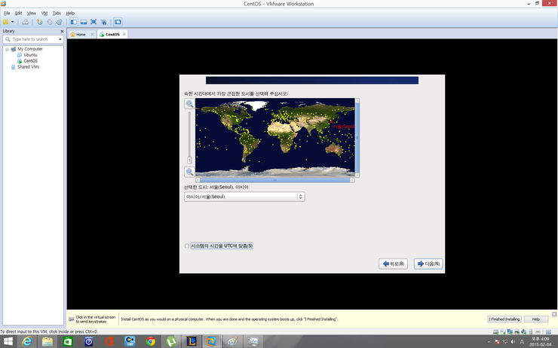

여기서 시스템 시간은 우리가 리눅스를 사용한다면 UTC에 맞추는게 맞지만

우리는 도우즈에 가상으로 운영체제를 까는것이기 때문에 UTC를 맞추게되면 충돌이 발생한다고 합니다.

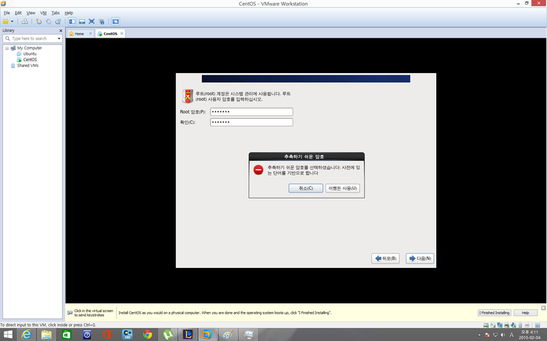

비밀번호 설정하고요..

참고로 윈도우즈는 어드미니스터 리눅스는 루트라는 관리자명을 씁니다.

그리고 깨알같이 해석의 감동을느낄수있는 경고창의 "어쨋든 사용"

ㅋㅋㅋㅋ

사용자 레이아웃 만들기 설정해 주고요!

만들기>>>>>>>표준 파티션>>>>>>>>>이제 운영체제에 각각의 메모리를 할당해주는 작업이에용

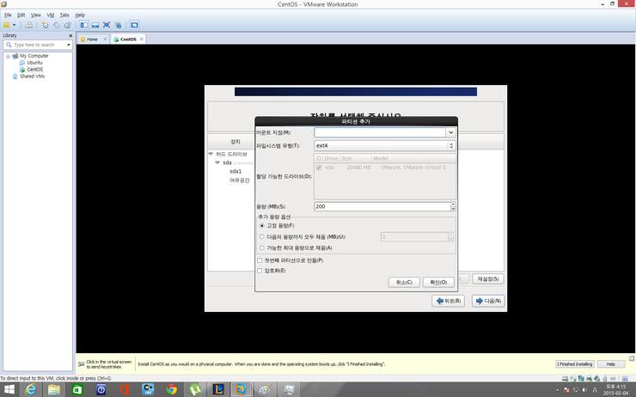

/  >>>> 200MB

/boot >>> 200MB

swap >>>4096MB(파일 시스템 유형)

/usr >>>6000MB

/var >>>2000MB

/home >>>200MB

설정값 입니다.

/ 마우스 우측키 눌러서 >>> 편집 >>> 가능한최대용량사용 클릭!

다음>>>포맷>>>디스크에 변경사항 기록!

다음>>> 데스크탑

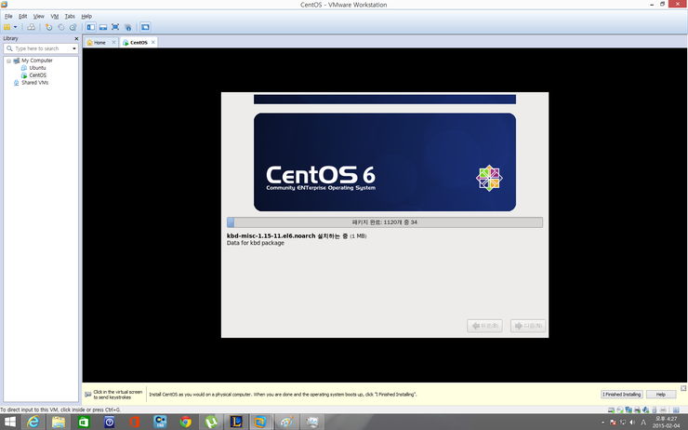

됬어요! 이제 설치합니다

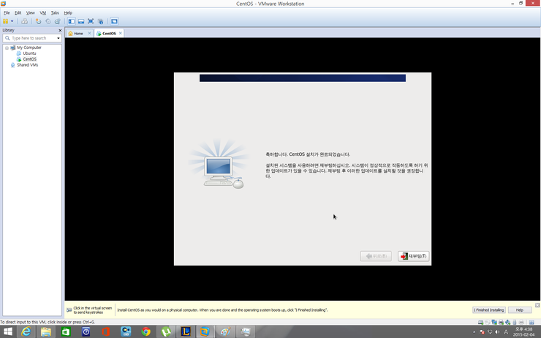

재부팅 하라네요.. 하라면 해야죠 ㅋㅋ(내가 관리자인데 ..ㅠㅠ)

설치를하다보면 라이센스 창이 뜨는데요 요약하면

"내가 무료배포할테니 마음껏 쓰거라"

ㅋㅋㅋ짱이에요 이게 리눅스의 장점이겠죠?ㅎ

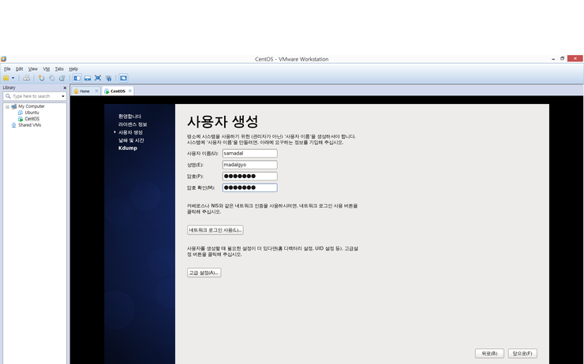

이제 다음단계

사용자 이름은 말 그대로 사용자 이름이구요

성명은 사용자이름은 가리는 뭔가 별명같은걸로 생각을 하면 될것같아요!

암호는...비밀..ㅎ

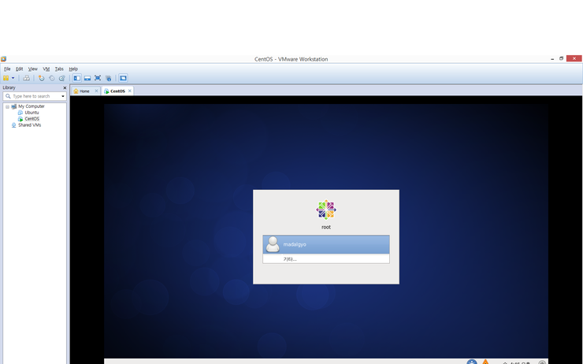

이제 마달교라는 아이디로 들어가게되면 사용자로 들어가는거구요

기타로들어가면 root라는 관리자(리눅스서버에서의 신=나) 들어 갈수도있어요!

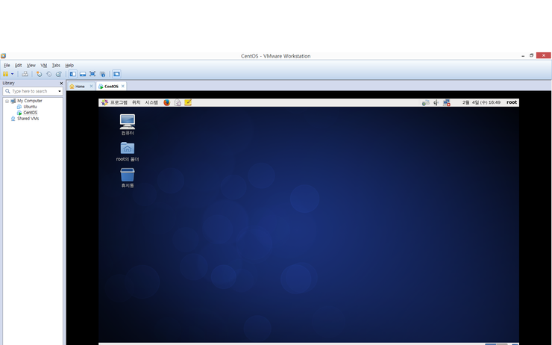

그래요 화면이에요. 정말 별거없네요.

다음!

우측하단 씨디모양 아이콘을 눌러요!>>>세팅>>>>커넥티드

다음은 네트워크 연결!

시스템>>>>네트워크설정>>>변경하기>>자동으로 연결>>>적용>>>닫기

다음!

프로그램>>>시스템도구>>>터미널 하면 이런창이 뜹니다

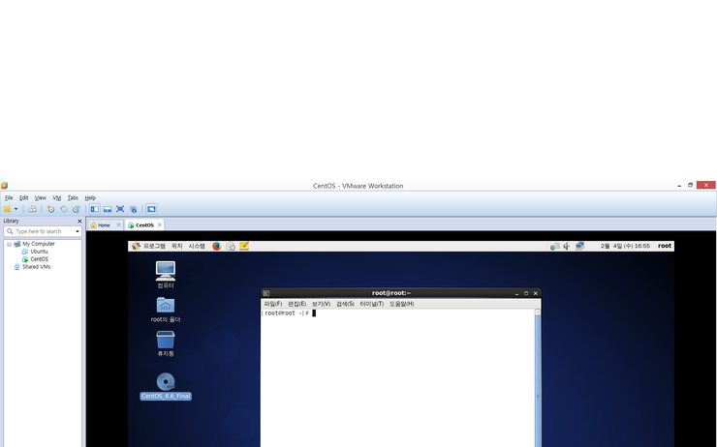

잘 보이실련지 모르겠지만 저창 맨 오른쪽글자 #이 제가 관리자란걸 알려주는 명백한 표시죠

+a) 사용자는 $ 표시 나와요

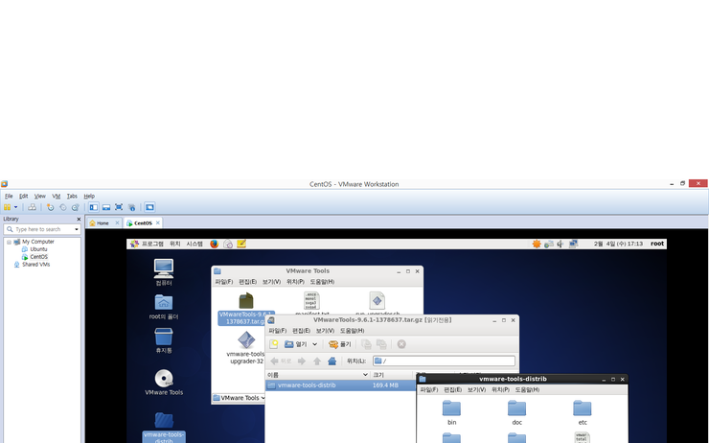

과정설명 : 우측하단 CD>>>세팅>>>브라우즈>>>C>>>프로그램x86>>>vmware>>>workstation>>>linux.iso

툴즈라는 아이콘 생김>>> 박스모양 아이콘 클릭>>>나오는 폴더하나를 바탕화면에 빼서 >>>install.pl 더블클릭!

컴퓨터가 터미널에서 알아서 설치합니다.. 엔터를 치다가

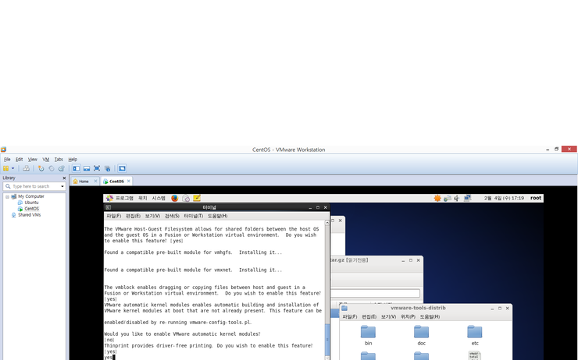

이화면이 뙇 나왔을때 yes를 입력하고 엔터!!

ㅁ마지막과정은 윈도우로치면 드라이버 설치 과정이라 생각하면 될것같아요!

   뭔가 설정이 끝난것 같아요.. 내일부터는 명령어를 이제 배운다던데,,ㅎㅎㅎ

※ 본 자료는 [아.취.달]에서만 보실 수 있는 자료이며 **작성자에게 모든 권한이 부여됩니다.**

**Since 2014.07.17 ⓒ** 정보보안전문가 - IT취업달성하기 (아.취.달)